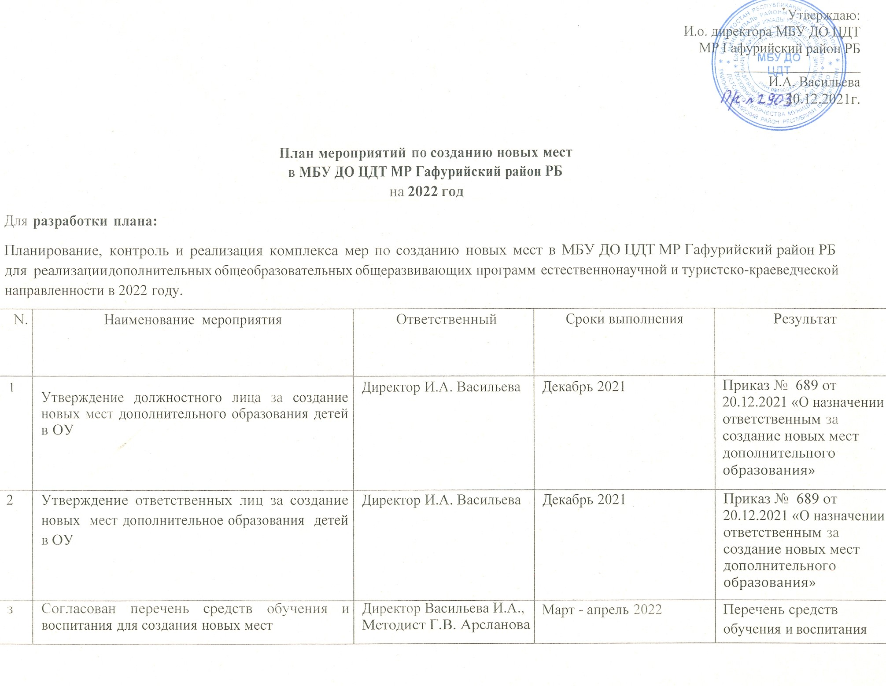Утверждаю:

И.о. директора МБУ ДО ЦДТ

МР Гафурийский район РБ

__________________

И.А. Васильева

30.12.2021г.

План мероприятий по созданию новых мест

в МБУ ДО ЦДТ МР Гафурийский район РБ
на 2022 год
Для разработки плана:
Планирование, контроль и реализация комплекса мер по созданию новых мест в МБУ ДО ЦДТ МР Гафурийский район РБ для реализации дополнительных общеобразовательных общеразвивающих программ естественнонаучной и туристско-краеведческой направленности в 2022 году.

N. | Наименование мероприятия | Ответственный | Сроки выполнения | Результат
1  1 | Утверждение должностного лица за создание новых мест дополнительного образования детей в ОУ | Директор И.А. Васильева | Декабрь 2021 | Приказ № 689 от 20.12.2021 «О назначении ответственным за создание новых мест дополнительного образования»
2 | Утверждение ответственных лиц за создание новых мест дополнительное образования детей в ОУ | Директор И.А. Васильева | Декабрь 2021 | Приказ № 689 от 20.12.2021 «О назначении ответственным за создание новых мест дополнительного образования»
з | Согласован перечень средств обучения и  воспитания для создания новых мест | Директор Васильева И.А.,  Методист Г.В. Арсланова | Март - апрель 2022 | Перечень cpeдcтв обучения и воспитания

 |  |  |  | для создания новых мест
4 | Проведено самообследование  инфраструктурных условий реазизации дополнительных общеобразовательных программ в ОУ | Директор Васильева И.А.,  Методист Г.В. Арсланова | Январь-март 2022 | Отчет о  самообследовании ОУ; справка по итогам самообследования инфраструктурных условий реализации дополнительных общеобразовательных программ в ОУ
 | Утвержден план мероприятий по созданию  новых мест в ОУ | Методист Г.В. Арсланова | Декабрь 2021 | Приказ № 689 от 20.12.2021 «Об  утверждении комплексных мер по созданию новых мест»
б | Объявлены закупки товаров, работ, услуг для  создания новых мест | Директор Васильева И.А.,  Методист Г.В. Арсланова | Март-май 2022 | Извещения о проведении  закупок
 | Заключены контра кты (договоры, соглашения)  по итогам проведенных закупок | Директор Васильева И.А.,  Методист Г.В. Арсланова | Апрель-июнь 2022 | Контракты, договоры,  соглашения
8 | Закуплено, доставлено и налажено  оборудование и средства обучения | Директор Васильева И.А.,  Методист Г.В. Арсланова | Май-сентябрь 2022 | Товарные накладные,  акты приемки работ
9 | Получены лицензии на ведение образовательной  деятельности по программам дополнительного образования | Директор Васильева И.А., | Лицензия имеется | Лицензия выдана  Управлением по контролю и надзору в сфере образования

Республики Башкортостан
серия 02Л0l № 0008992(регистрационный N. 4262
от 10.05.2016 г.)
10 | Осуществлен подбор кадров и заключены  трудовые отношения | Директор Васильева И.А. | Февраль-август 2022 | Заключены Трудовые соглашения с основными работниками и совместителями
11 | Проведено повышение квалификации  (профессионального мастерства) педагогпческих работников на создаваемые новые места | Директор Васильева И.А. | сентябрь 2022 | Заявка на прохождение  курсов 2 сотрудников. Сертификаты, удостоверения
12 | Мониторинг набора детей, обучающихся по  образовательным программам на новых местах | Методист Г.В. Арсланова, А.Р. Насырова | Август-сентябрь 2022 | Мониторинг
13 | Проведем мониторинг эффективности  использования закупленного оборудования и средств обучения | Директор Васильева И.А. | Сентябрь-ноябрь 2022 | Соответствие с  заявленной ДООП
14 | Утвержден конвент-план | Директор Васильева И.А. | Декабрь 2021 | Приказ № 689 от 20.12.2021 «Об  утверждении комплексных мер по созданию новых мест»,  контент-план размещен на  сайте ОУ
15 | Запуск раздела на сайте ОУ | Ответственный за размещение информации на сайте ОУ А.Р. НАсырова | Май -август 2022 | Создан раздел на сайте  ОУ

16 | Презентация Концепции по созданию новых  мест дополнительного образования детей в муниципальном образовании | Методист А.Р. Насырова | Май -декабрь 2022 | СМИ, видеоролики,  новости, рекламные буклеты, родительские собрания, день открытых дверей
1 7 | Онлайн-набор учащихся запуск рекламной  кампании | Методист А.Р. Насырова | Июнь-сентябрь 2022 | CMH, новости, анонсы,  фоторепортажти, онлайн- анкетирование
18 | Текущие итоги реализации программ,  проведенных мероприятий | Директор И.А. Васильева,  Методист Г.В. Арсланова | Сентябрь-декабрь 2022 | Ссылки на проведенные  мероприятия; аналитическая справка по итогам реализации программ

